# 烟花大作战开发文档

# 目录

烟花大作战开发文档 1

一、 游戏概述 1

二、 流程 1

（一） 进入游戏及主界面 1

（二） 战斗界面 2

（三） 用户信息界面 2

（四） 社区场景 2

（五） 背包界面 2

（六） 搜索界面 2

三、 界面与场景 2

（一） 进入游戏界面 2

（二） 设置界面 3

（三） 主界面 4

（四） 战斗界面 4

（五） 用户信息界面 5

（六） 战斗场景 6

（七） 交换界面 6

（八） 社区场景 7

（九） 背包界面 7

（十） 搜索界面 8

四、 功能与规则 9

（一） 设置功能 9

（二） 获取物品功能 9

（三） 战斗功能 9

（四） npc交互 9

（五） 任务功能 10

五、 配置文件 10

# 游戏概述

该游戏是一款休闲娱乐类ar游戏，玩法简单。玩家可以用手势获取在虚拟世界里的烟花和材料，零成本的欣赏美丽的烟花，并将精彩的烟花视频和图片上传网络，与他人一起欣赏，获得无数点赞，或者用烟花在虚拟世界里对战，夺取他人点赞，成为榜一。除此之外，玩家还拥有专属的虚拟空间，可以进入别人的虚拟空间，也可以邀请别人来自己的虚拟空间，一起玩些小游戏，一起观看绚烂的烟花。

# 流程



## 进入游戏及主界面

玩家进入游戏，点击“开始游戏”，进入主界面，主界面会显示虚拟世界的烟花和材料，点击获取。

## 战斗界面

点击战斗icon，切换到战斗界面，点击战斗界面的别人的用户信息，可以进行战斗，交换烟花和材料。

## 用户信息界面

点击用户信息icon，切换到用户信息界面，通过此方式进入用户信息界面，展示的是自己的用户信息，在战斗界面，点击别人的用户信息，或在搜索界面，搜索进入的是相应的用户信息。

## 社区场景

点击社区icon，切换到社区场景，与npc交互接取任务，获得奖励，与合成npc交互可以选择材料合成烟花，与diynpc交互可以diy自己特有的烟花，与商城npc交互，可以购买烟花，材料，和别人diy的烟花。可以进入别人的社区，也可以邀请别人来自己的社区，一起玩些小游戏，一起观看绚烂的烟花。

## 背包界面

点击背包icon，切换到背包界面，背包物品至少有三类，材料，烟花，其他。

## 搜索界面

点击搜索icon，切换到搜索界面，搜索栏下有排行榜

# 界面与场景

## 进入游戏界面

标题显示游戏名

点击设置按钮，切换设置界面

点击开始游戏，切换主界面

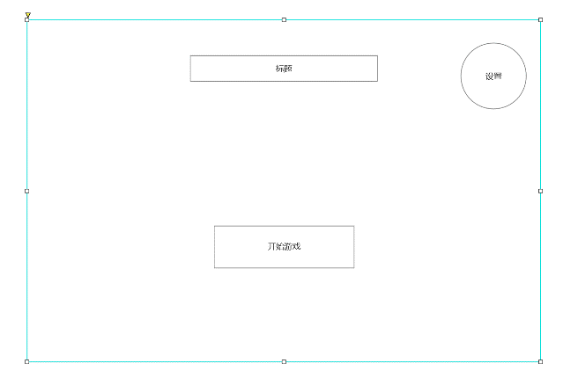

## 设置界面

点击右上角箭头返回进入游戏界面

Slider组件控制音量大小

点击音乐开关，开关音乐

点击退出游戏，退出

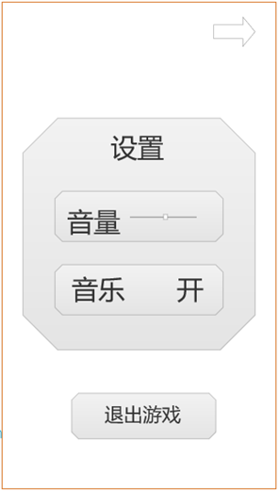

## 主界面

点击右上角箭头，返回进入游戏界面

点击战斗icon，切换战斗界面

点击用户信息icon，切换用户信息界面

点击社区icon，切换社区场景

点击背包icon，切换背包界面

点击搜索icon，切换搜索界面

点击三角按钮，拖出拖入下方ui

点击烟花模型，烟花或材料进入背包

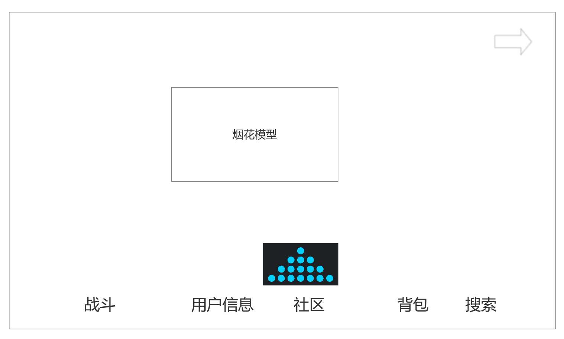

## 战斗界面

点击右上角箭头，返回主界面

点击用户信息icon，切换用户信息界面

点击社区icon，切换社区场景

点击背包icon，切换背包界面

点击搜索icon，切换搜索界面

点击三角按钮，拖出拖入下方ui

战斗场景人物模型旁会有部分用户信息

点击部分用户信息，进入别人的用户信息界面

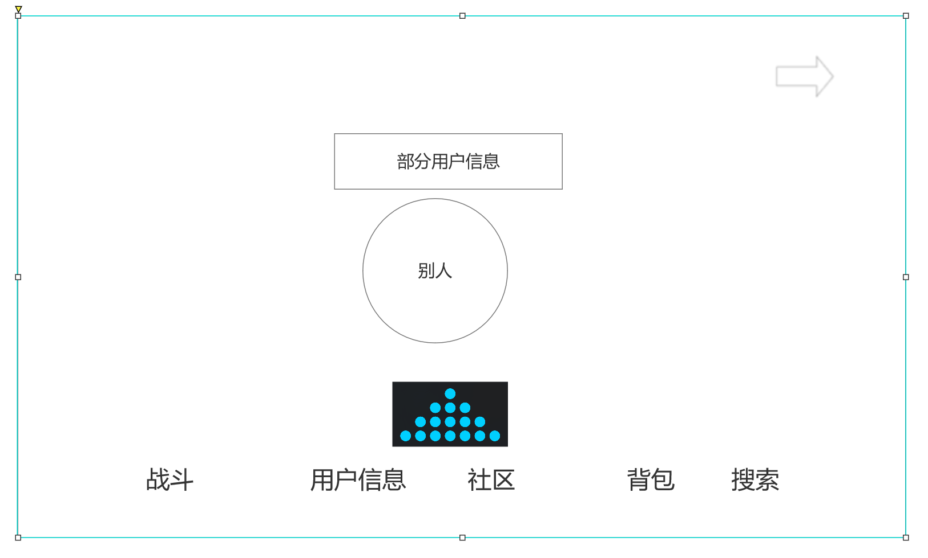

## 用户信息界面

点击右上角箭头，返回主界面

点击战斗icon，切换战斗界面

点击社区icon，切换社区场景

点击背包icon，切换背包界面

点击搜索icon，切换搜索界面

点击三角按钮，拖出拖入下方ui

信息，作品等ui参考抖音

点击战斗按钮，切换战斗场景

点击交换按钮，切换交换界面

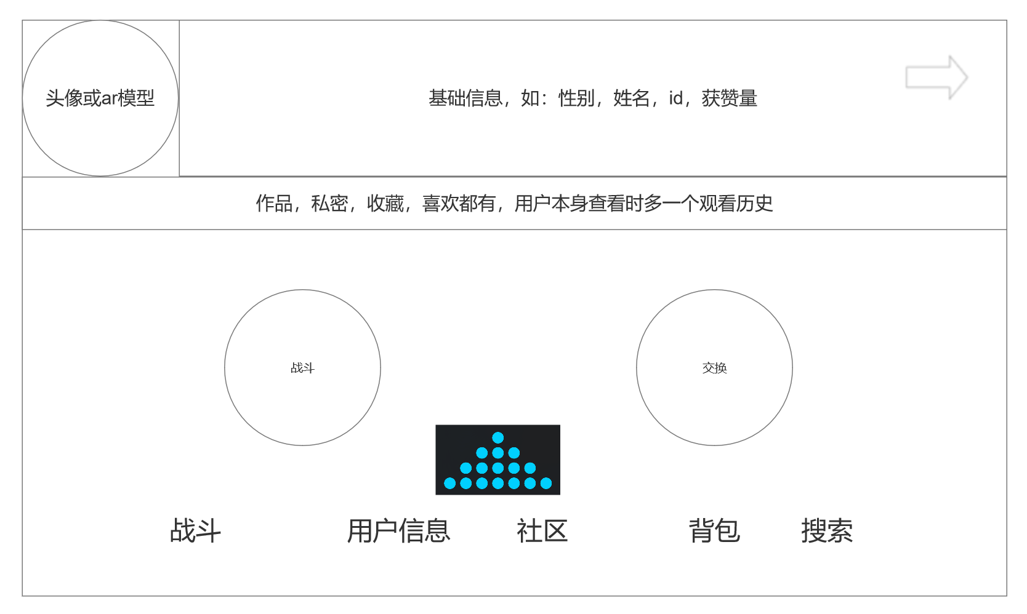

## 战斗场景

点击右上角箭头，返回用户信息界面（注意：这里是指别人的用户信息界面）

点击三角按钮，拖出拖入下方ui

点击人物模型，会显示一部分可使用的烟花，点击烟花，播放相应动画

点击背包icon，切换背包界面，点击背包界面里的烟花，点击使用，播放相应动画

战斗结束后返回用户信息界面

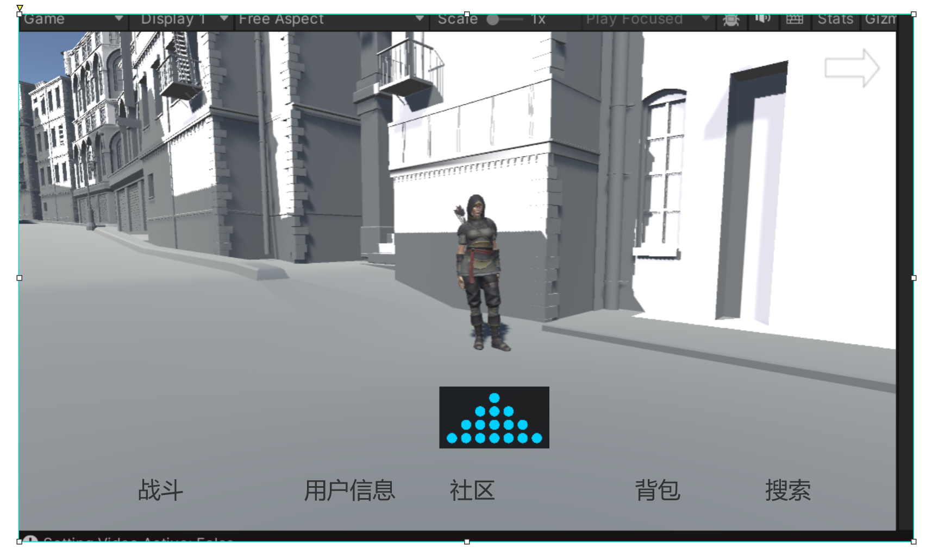

## 交换界面

点击右上角箭头，返回用户信息界面（注意：这里是指别人的用户信息界面）

点击聊天框左侧回形针按钮，可以发送烟花，视频，图片，文件等

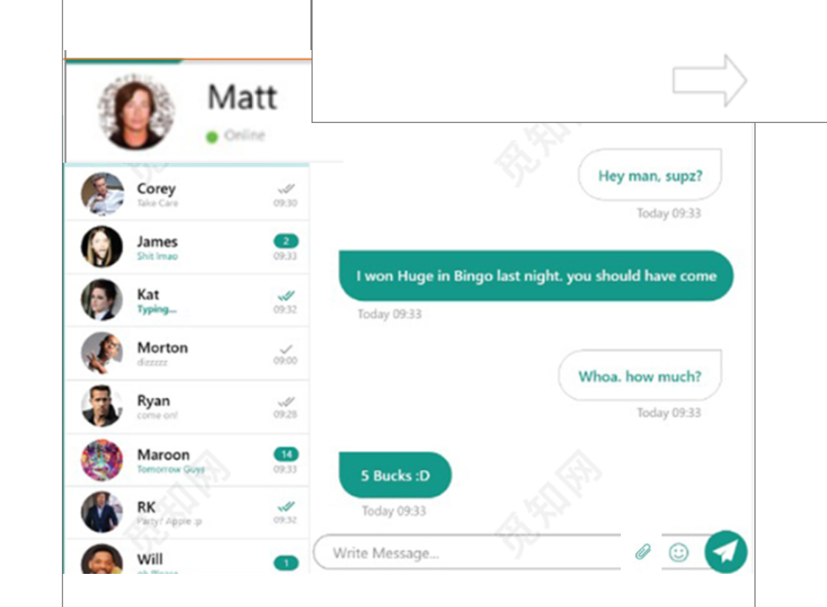

## 社区场景

（不完全是新场景，因为主界面是不显示npc的，只需要在主界面的基础上显示npc就可以了）

点击右上角箭头，返回主界面

点击三角按钮，拖出拖入下方ui

点击npc模型，进行选择，显示图片，播放视频，播放动画等操作

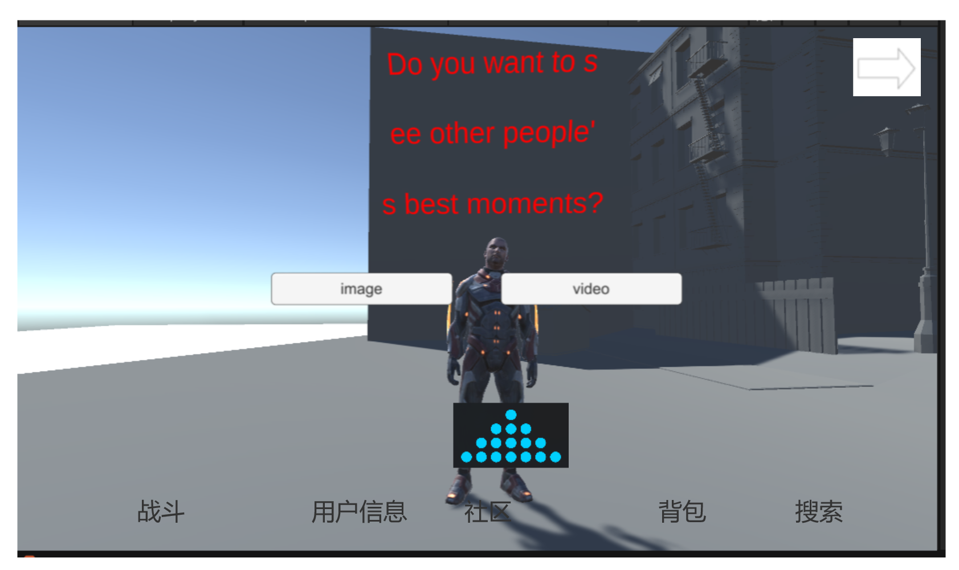

## 背包界面

点击右上角箭头，返回进入游戏界面

点击战斗icon，切换战斗界面

点击用户信息icon，切换用户信息界面

点击社区icon，切换社区场景

点击搜索icon，切换搜索界面

点击三角按钮，拖出拖入下方ui

点击烟花，展示烟花物品界面

点击材料，展示材料物品界面

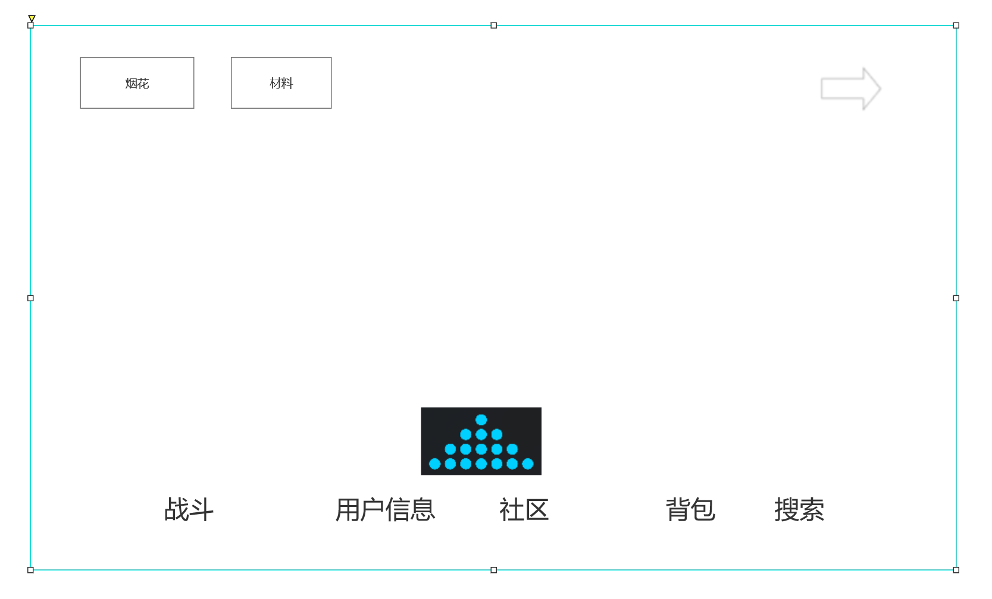

## 搜索界面

点击右上角箭头，返回进入游戏界面

点击战斗icon，切换战斗界面

点击用户信息icon，切换用户信息界面

点击社区icon，切换社区场景

点击背包icon，切换背包界面

点击三角按钮，拖出拖入下方ui

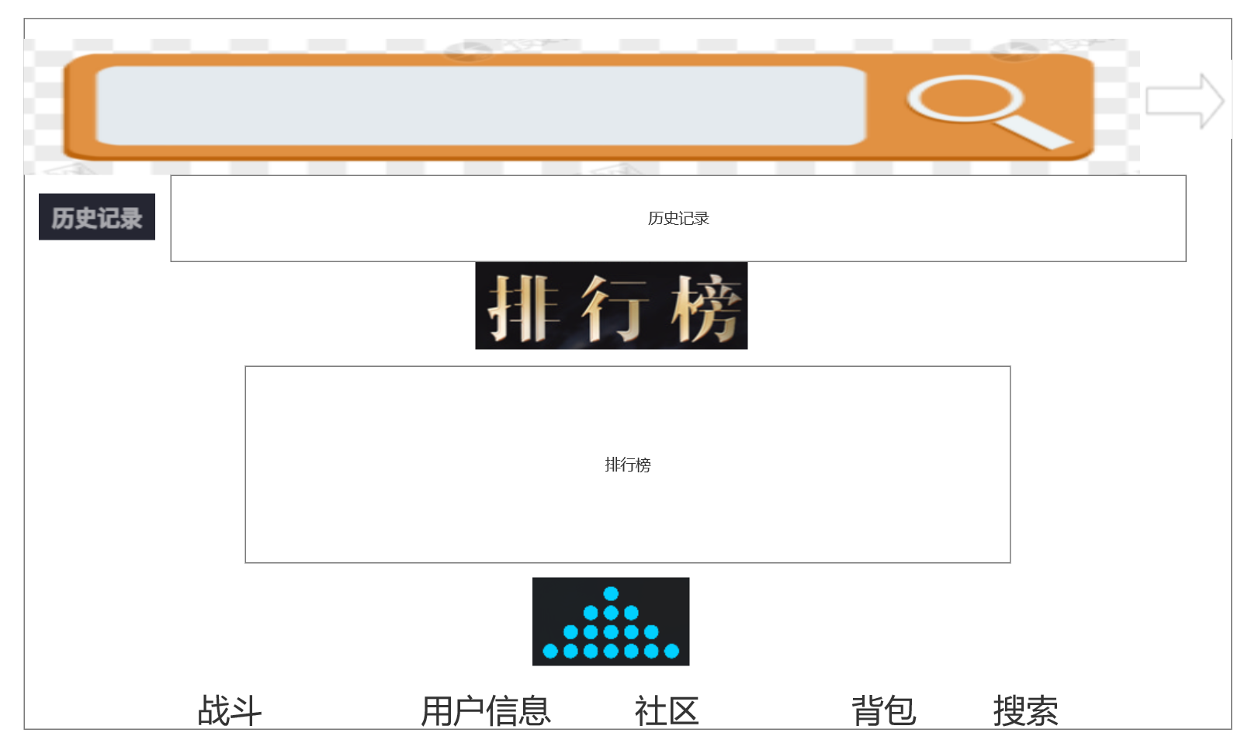

# 功能与规则

• 玩家通过手势操作获取烟花和材料。

• 烟花和材料可用于DIY、合成和战斗。

• 玩家可以在社区中接取任务、购买物品和与他人互动。

• 战斗胜利后可获取对方的点赞和部分材料。

## 设置功能

Slider组件控制音量大小

点击音乐开关，开关音乐

点击退出游戏按钮，完全退出游戏

## 获取物品功能

点击烟花模型，烟花或材料进入背包

可以先做成，点击烟花模型，模型失活，背包增加物品

后期可以加模型进入背包的动画

## 战斗功能

点一下，切换用户信息界面，在用户信息界面点战斗就返回战斗界面，点第二下就弹图片或者模型，点图片或者模型，就播动画，直接清空血条，返回用户信息界面

战斗胜利后可获取对方的点赞和部分材料

## npc交互

1. 合成npc：点击npc，出现合成界面，参考如下

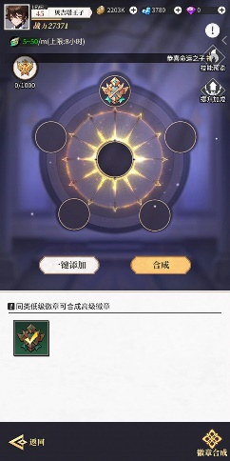

甲方要求加合成配方图片

1. 点击任务npc，弹文本，和两个按钮（接受与拒绝）
2. 点击商城npc，切换满物品的背包界面

## 任务功能

接取任务后，下一个npc高亮，可以加一些动作动画，和实验操作差不多

如：点击接任务npc，弹对话，弹接受拒绝选项，接收后，下一个对话npc高亮

## 小地图

很好做，b站有教学就两分钟可以做完前面的在做

# 配置文件

草案demo实现一部分功能，暂无配置文件要求